3. Számítsa ki a kapcsolásban csomóponti potenciálok módszerével az R₃ és R₄-es ellenállások feszültségeit!  U_{g}=400V R₁=80Ω R₂ =R₃ =R₅=40Ω  R₄ = 50 Ω U₃= U₄= | 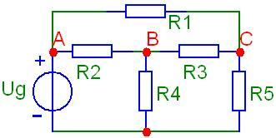  4p.
3. Ug=80V Ig=1A R1=80Ω R2R3=20Ω  Számítsa ki a kapcsolásban a hurokáramok módszerével  az I1=1A U2=0V  értékeket. | 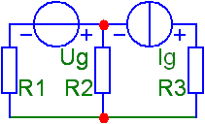
3. R1=R2=R3=50Ω Ug =150V I = 4A  Számítsa ki a kapcsolásban a csomóponti potenciálok módszerével az U1 = 150 V U3 = 175 V  értékeket. | 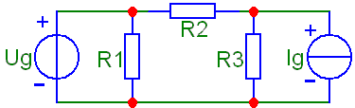
3. Ug=500V Ig=1A R1=800Ω R2R3=20Ω  Számítsa ki a kapcsolásban a csomóponti potenciálok módszerével  az U2= 20V  értékeket. | 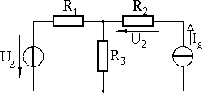
4. Számítsa ki a kapcsolásban  hurokáramok módszerével az  R1, R2 és R3 ellenállás áramát!  Ug = 800 V Ig = 4 A  R1 =R2 =R3 =R4 =R5 = 100 Ω  I1= I2= I3= | 